Homilie – Achtentwintigste zondag door het jaar – jaar C 09.10.2016
2 Koningen 5, 14-17 / Lucas 17, 11-19

We hoorden in het evangelie dat er in het grensgebied tussen Samaria en Galilea tien melaatsen naar Jezus toekomen. Dat het er tien zijn staat er niet voor niets. Volgens de Tora, de joodse religieuze wetgeving, moeten er in een synagoge minstens tien mannen van 13 jaar of ouder aanwezig zijn om en Sabbatdienst te kunnen houden. Dat tiental is volgens de joodse regelgeving noodzakelijk om met God te kunnen communiceren: met zijn tienen vertegenwoordigen zij de hele Joodse gemeenschap. Tien melaatsen kwamen naar Jezus toe, staat er, en ze riepen vanop een afstand: ‘Jezus, Meester, ontferm U over ons’. Die tien mogen we hier dus symbolisch verstaan. De evangelist Lucas wil ons eigenlijk zeggen: de hele gemeenschap, gesymboliseerd door die tien melaatsen, is ziek en heeft genezing nodig.

Jezus stuurde die melaatsen naar de priesters om zich daar te laten zien. Misschien komt het wat vreemd over dat melaatsen door Jezus naar een priester werden gestuurd. Priesters waren geen dokters. Wat de priester kon doen, was alleen maar vaststellen of iemand aan een welbepaalde ziekte leed of niet. En hij kon ook genezing constateren. Als het nodig was om iemand voor de veiligheid van de gemeenschap buiten te sluiten, was dat de taak van de priester. Dit omwille van het welzijn van de gemeenschap. Maar ook het weer opnemen in de gemeenschap was de bevoegdheid van de priester. Jezus stuurt die tien melaatsen dus naar Jeruzalem, naar de tempel, het huis van God. Dat huis, dat volgens Jezus geen rovershol, maar een huis van gebed moet zijn. En onderweg worden ze gereinigd. Het staat er zo eenvoudig, in vier woorden. Minder spectaculair kan een genezing niet worden verteld.

Dat was heel wat anders dan bij die Syrische legeroverste, Naäman, over wie het in de eerste lezing ging. Die moest naar de rivier de Jordaan gaan en zich daar maar liefst zeven keer onderdompelen om van zijn melaatsheid genezen te worden. Zoals nu nog mensen in Lourdes zich laten onderdompelen in het water van de bron. Ik heb zelf ook die ervaring gehad op één van mijn Lourdesbedevaarten met Ziekenzorg. En uit dankbaarheid nam die Syriër Naäman een karrenvracht aarde uit Israël mee naar huis, zodat hij ook daar, op een eigengemaakte Joodse bodem, de ware God zou kunnen vereren.

In het verhaal van die tien melaatsen was er maar één die zich dankbaar toonde, een vreemdeling, een Samaritaan. Hij zag onderweg dat hij genezen was. Hadden die negen anderen dat dan niet gezien? Waarom kwamen die niet terug om Jezus te bedanken? We weten verder niets over hen. Voor die Samaritaan was het natuurlijk niet evident om naar de tempel in Jeruzalem te gaan. Daar lag precies het conflict tussen Joden en Samaritanen. Joden gaan naar de tempel. Samaritanen niet. Die aanbidden God op de berg Gerizim ten zuidwesten van Nablus.

Die Samaritaan kwam wel terug naar Jezus om Hem te bedanken. Hij loofde God waar Jezus bij stond. Voor hem was er geen berg of tempel nodig. Jezus zelf bracht hem in verbinding met God. Die negen anderen konden dan wel door de priesters genezen verklaard worden, maar ze konden niet meer samen bidden, ze konden niet meer communiceren met God. Want ze waren nog maar met zijn negenen. De vreemdeling die zij nodig hadden om samen God te eren was er niet meer. Ze vertegenwoordigden volgens de Joodse gebruiken niet meer de hele gemeenschap. Door niet met de Samaritaan terug naar Jezus te gaan, konden zij de verbinding niet meer aangaan met God. Zij waren misschien wel genezen van hun melaatsheid, maar zij waren niet – zoals die Samaritaan – gered door hun geloof! Hun geloof bleef ziek!

De Schriftlezingen willen ons duidelijk maken dat God geen onderscheid maakt tussen mensen. Hij trekt niet de lijnen en de grenzen die mensen trekken. Dat hebben die twee buitenstaanders, de Syriër Naäman en de melaatse Samaritaan, aan de lijve mogen ondervinden. Ze zijn naar lichaam en ziel genezen. Ze hebben ieder op hun eigen manier God eer kunnen brengen en Hem dank kunnen zeggen.

Over dankbaarheid gesproken: we zijn dankbaar wanneer er voor ons iets gedaan wordt. We zeggen elke dag heel wat keren dank u wel: als iemand de deur voor je openhoudt, als je een kop koffie krijgt of als je wisselgeld terugkrijgt bij de bakker. Dat is gewoon een vorm van beleefdheid. Maar er is ook zoiets als een dankbare levenshouding! Dat je beseft hoeveel er voor ons gedaan wordt. Op duizend en een manieren zijn we afhankelijk van de welwillendheid van medemensen. Er zijn zovele mensen die op een of andere manier voor ons in de weer zijn, in de medische sector, in de sociale sector, in het arbeidsmidden. Dat is nu eenmaal zo georganiseerd in ons land, we betalen daar een bijdrage voor. Wij betalen mee voor anderen en anderen betalen mee voor ons. We noemen dat solidariteit. En daar zit een heel netwerk van mensen achter. Het is goed dat we dat af en toe beseffen en dat we daar toch ook dankbaar voor zijn dat dit alles bestaat, ook al betalen we daar ook onze bijdrage voor.

Vandaag laat het evangelie ons zien dat er soms een Samaritaan, een vreemdeling, iemand van buiten onze kring nodig is om ons nog eens onder ogen te brengen dat er ons in dit leven veel gegeven wordt, dat onderlinge solidariteit bestaat. En dat we ook op tijd en stond dankuwel zeggen aan God. Daarom ook vieren we hier samen eucharistie. Eucharistie is een Grieks woord en dat betekent dankzeggen. In de eucharistie zeggen we dank aan God voor alles wat we - ook via onze medemensen - uiteindelijk van God ontvangen. We hebben daarvoor een bijzonder woord, een kerkelijk woord: genade! Het is allemaal genade!

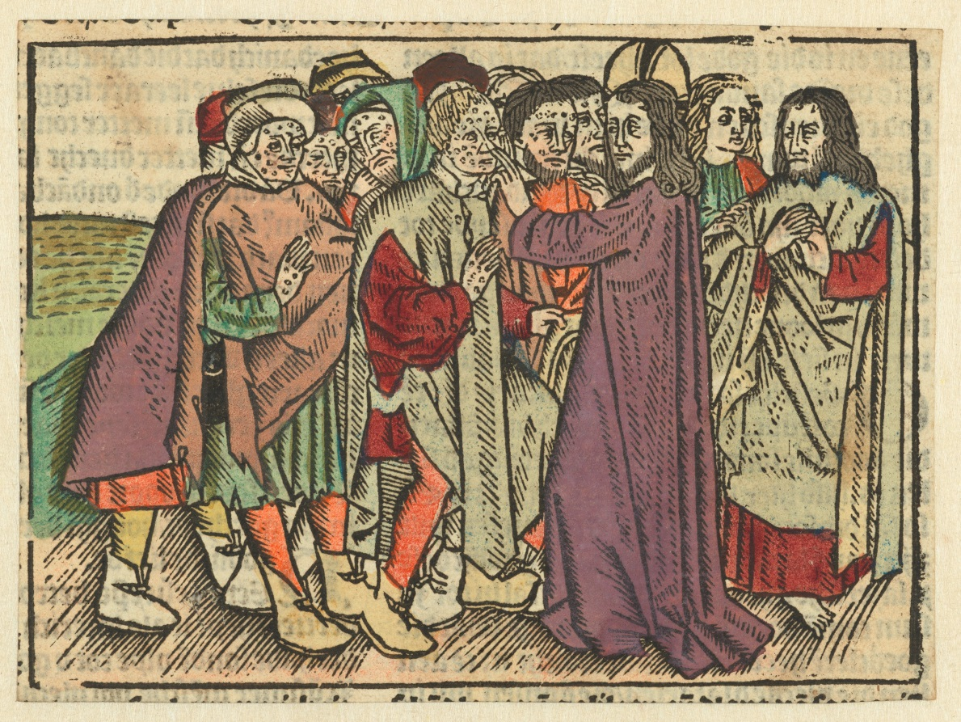
‘Jezus geneest tien melaatsen’, toegeschreven aan Meester van Antwerpen, houtsnede 1485-91,
Rijksmuseum Amsterdam

Jan Verheyen - Lier.
28ste zondag door het jaar C – 9.10.2016
(Inspiratie: Dr. Rob G.A. Kurvers, Op de pelgrimsweg van het geloof. Preken voor het jaar C, Berne Media / Uitgeverij abdij van Berne – Heeswijk 2015)

